Pour opérationnaliser l’interface entre enseignants, formateurs et chercheurs, le Réseau des LéA met à disposition des espaces collaboratifs de communication : un site , un blog des LéA et un compte twitter.
Adresse du site : http://ife.ens-lyon.fr/lea

Le site officiel des LéA est accessible depuis le site de l'IFE-ENS de Lyon.
Dans la partie publique, la page de présentation de votre LéA donne les informations essentielles sur votre projet, et authentifie son appartenance au réseau des LéA.
L'espace partagé est réservé aux membres du réseau et nécessite identifiant et mot de passe pour y accéder. C’est dans cet espace que vous pourrez éditer la page de présentation de votre LéA pour la mettre à jour. Vous pourrez aussi archiver des documents et les partager avec votre équipe ou avec tous les membres du réseau : acteurs des différents LéA, référents et membres du comité de pilotage. Enfin c’est dans cet espace que vous trouverez les documents, administratifs ou de communication, utiles à l’organisation du réseau.

Les tutoriels vidéo Site des LéA
- Vidéo 1 : éditer la page de présentation de son LéA
- Vidéo 2 : Mettre en ligne des documents

Si vous avez besoin d’aide, écrivez-nous à lea.ife@ens-lyon.fr en indiquant dans l’objet SITE des LéA

S’identifier :
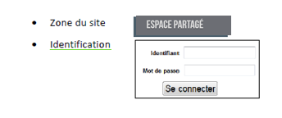

Editer la page de présentation de son LéA
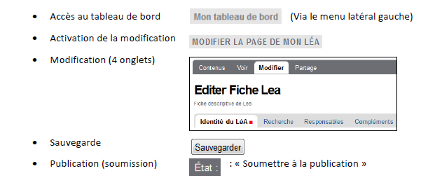

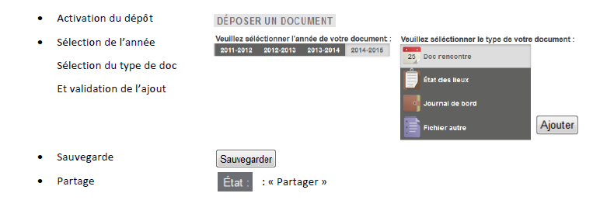
Mettre en ligne des documents

